10. Betäuben/Töten von Kaninchen

10.a. Betäuben durch Bolzenschuss

- Für die korrekte Durchführung der Betäubung und das Verfahren zur Überwachung der Betäubungswirkung verantwortliche Person: Vor- und Zuname.
- Betäubungsgerät 1: genaue Bezeichnung, Hersteller.
- Betäubungsgerät 2: genaue Bezeichnung, Hersteller.
- Nach jedem Arbeitstag ist der Bolzenschussapparat und ggf. das Ersatzgerät (!) grob zu zerlegen und zu reinigen – auch wenn evtl. nur 1 Tier betäubt wurde – bei Bedarf auch öfter.
- Verschlissene oder verbogene Teile sind auszutauschen.
- Wenn sich der Schussbolzen beim senkrecht gehaltenen Gerät der Austrittsstelle nähert bzw. beginnt auszutreten, ist die Rückholfeder und der Dämpfergummi zu tauschen.
- Spätestens alle 2 Jahre und bei wesentlichen Funktionsmängeln unverzüglich ist das Betäubungsgerät vom Hersteller zu überprüfen.
- Die durchgeführten Wartungsmaßnahmen sind im Beiblatt zur Standardarbeitsanweisung einzutragen.
- Die Treibkartuschen sind trocken zu lagern.
- Es sind ausschließlich die vom Hersteller des Schussapparates zugelassenen Treibladungen in der entsprechenden Stärke zu verwenden.
- Am Schlachtplatz muss immer ein einsatzbereites Ersatzgerät (geladen – nicht gespannt) bereitliegen!
- Vor Arbeitsbeginn ist eine Funktionsprüfung vorzunehmen.
- Die Ansatzstelle für das ist am Kreuzungspunkt zweier gedachter Linien zwischen äußeren Augenwinkel und Mitte des gegenüberliegenden Ohransatzes, wobei der Ansatz des Schussapparates genau senkrecht zur Stirnfläche erfolgen soll
- Das Kaninchen ist auf einem rutschfesten Boden mit einem Rückhalt zu platzieren, sodass es nicht nach hinten ausweichen kann
- Zur Fixierung wird die Hand auf den Schulterbereich sowie Daumen und Zeigefinder beidseitig vom Hals gelegt
- Nach jedem Schuss ist zu prüfen, ob der Bolzen wieder vollständig in den Schaft einfährt.
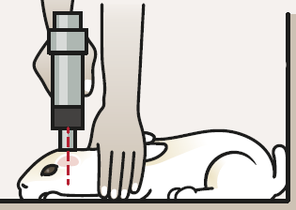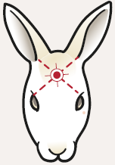
© Europäische Union, 2018

© Europäische Union, 2018

10.b. Elektrobetäubung

Für die elektrische Betäubung müssen folgende Anforderungen erfüllt sein:
- Vorhandensein eines Gerätes zur Impedanzmessung. Damit kann die Betäubung nur betätigt werden, wenn der erforderliche Mindeststromdurchfluss gewährleistet ist
- akustisches oder optisches Signal zur Anzeige der Dauer der Stromeinwirkung
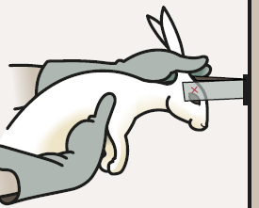
- Anschluss an einen Spannungs- und Strommesser im Sichtfeld der ausführenden Person
- Der Kopf des Kaninchens ist mit Wasser zu benetzen
- Mit der einen Hand wird der Körper gestützt und mit der anderen Hand der Kopf zu den Elektroden geführt (isolierende Schutzhandschuhe tragen!)
- Die Elektroden werden zwischen den äußeren Augenwinkeln und der Basis der Ohren positioniert
- Die Stromstärke muss mindestens 300 mA für 4 Sekunden betragen
© Europäische Union, 2018

10.c. Stumpfer Schlag oder Genickbruch
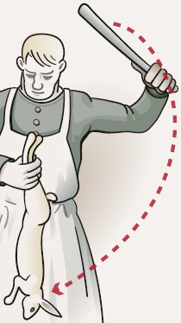
© Europäische Union, 2018
- Diese Verfahren werden nicht routinemäßig angewendet, sondern nur in den Fällen, in denen keine anderen Betäubungsverfahren zur Verfügung stehen und dürfen in Schlachthöfen nur als Ersatzverfahren für die Betäubung angewendet werden.
- Eine Person darf manuell höchstens 70 Tiere pro Tag durch Genickbruch oder einen stumpfen Schlag auf den Kopf töten.
- Bei Tieren von mehr als 3 Kilogramm Lebendgewicht darf der Genickbruch nicht angewendet werden.
- Das Kaninchen soll auf der Kopfoberseite hinter den Ohren mit einem handlichen schweren Gegenstand mit ausreichend Kraft getroffen werden

10.d. Schlachtung/Blutentzug nach Betäubungsarten a,b und c

- Der Entblutungsschnitt darf erst durchgeführt werden, wenn das Tier sicher bewusstlos ist
- sichere Anzeichen von Bewusstlosigkeit:
  - kein Versuch den Kopf zu heben oder zu stehen
  - steife oder ausgestreckte Beine, eventuell Zuckungen/unkontrolliertes Treten der Hinterläufe
  - keine regelmäßige Atmung
  - keine Lautäußerung
  - kein spontanes Blinzeln oder beim Berühren der Augen
- Kaninchen sind nach erfolter Beteubung innerhalb von 10 Sekunden durch Entbluten zu töten
- Das Entbluten erfolgt durch Anstechen mindestens einer der beiden Halsschlagadern bzw. der entsprechenden Hauptblutgefäße

